Contenido

C Sharp 2

Tipos de datos 2

Variables 3

Instrucciones de control 4

Utilización 4

Ejemplos 6

Tarea 8

# C Sharp

C# es un lenguaje de programación orientado a objetos desarrollado y estandarizado por Microsoft como parte de su plataforma .NET, que después fue aprobado como un estándar por la ECMA (ECMA-334) e ISO (ISO/IEC 23270). C# es uno de los lenguajes de programación diseñados para la infraestructura de lenguaje común.

Su sintaxis básica deriva de C/C++ y utiliza el modelo de objetos de la plataforma .NET, similar al de Java, aunque incluye mejoras derivadas de otros lenguajes.

El nombre C Sharp fue inspirado por el signo '#' que se compone de cuatro signos '+' pegados. Aunque C# forma parte de la plataforma .NET, ésta es una API, mientras que C# es un lenguaje de programación independiente diseñado para generar programas sobre dicha plataforma. Ya existe un compilador implementado que provee el marco Mono - DotGNU, el cual genera programas para distintas plataformas como Windows, Unix, Android, iOS, Windows Phone, Mac OS y GNU/Linux.

## Tipos de datos

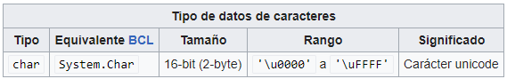

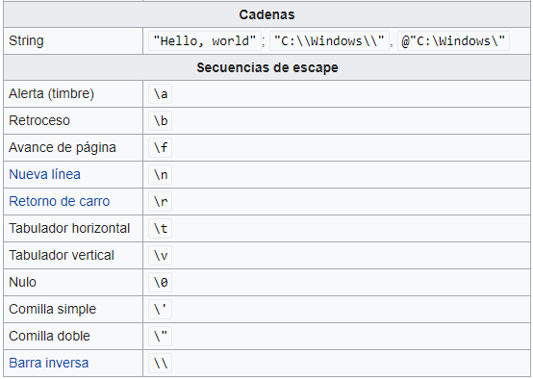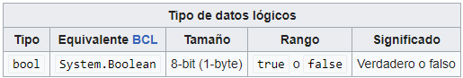

## Variables

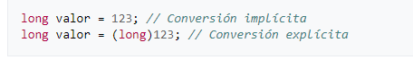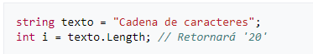

## Instrucciones de control

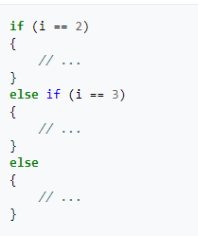

## Utilización

Pasos a Seguir para crear un proyecto en C#

1. Abrimos Visual Studio

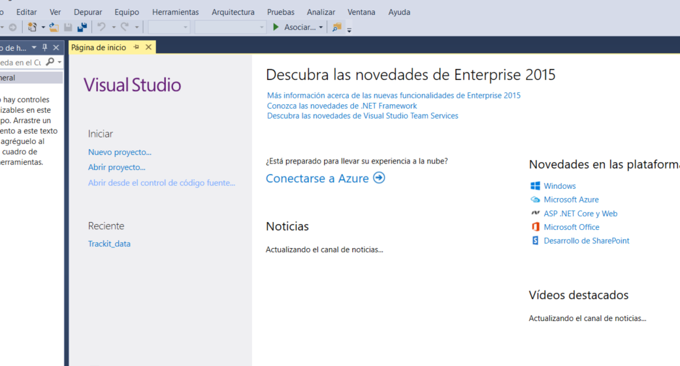

1. Creamos un nuevo proyecto

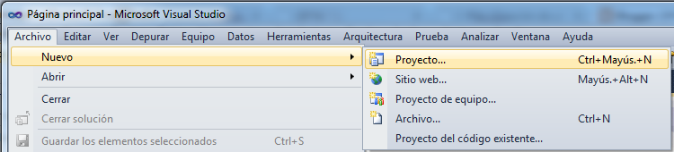

1. 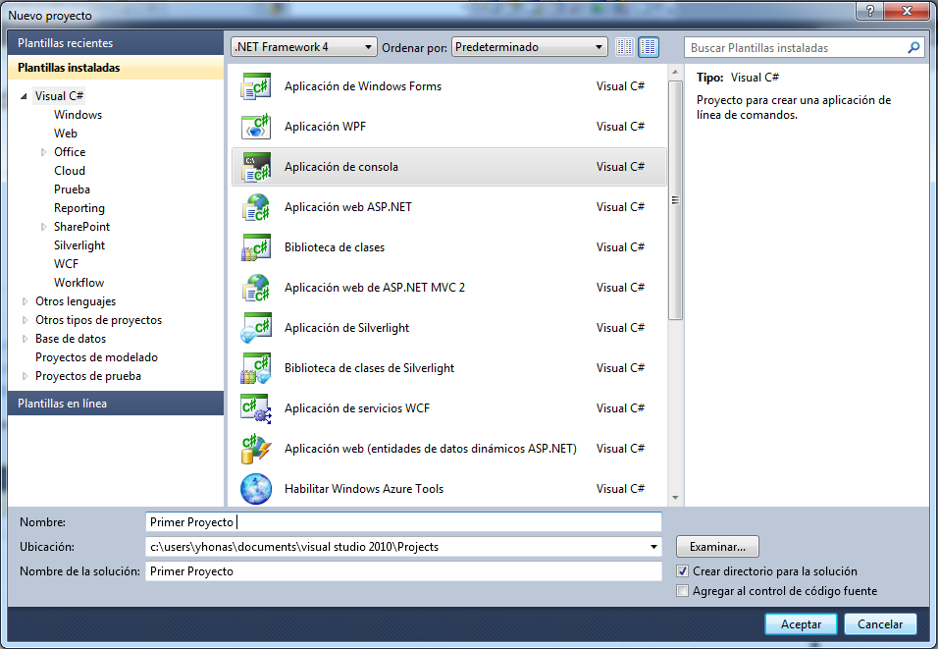En el siguiente cuadro nuevo proyecto elegimos Visual C# y luego elegimos "Aplicación de Consola” y le ponemos un “Nuevo nombre” al proyecto.
2. 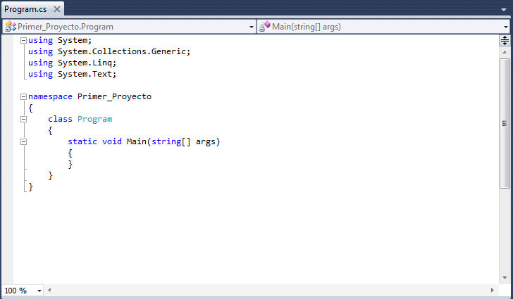Podemos ver que el entorno nos generó automáticamente el esqueleto de nuestro programa:  
     
   Ejemplos
3. Proyecto “Hola Mundo”

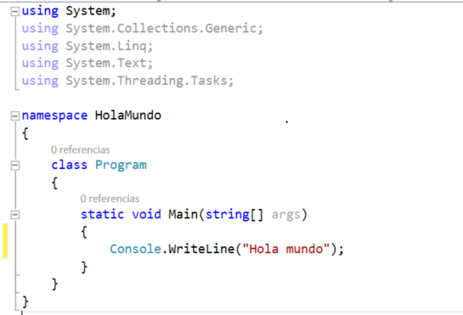

1. Proyecto “Suma y concatenación”

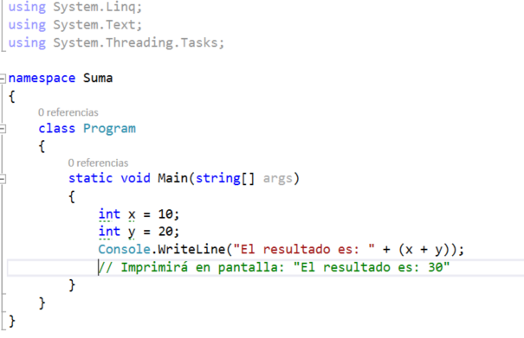

1. Proyecto “Numero Invertido”

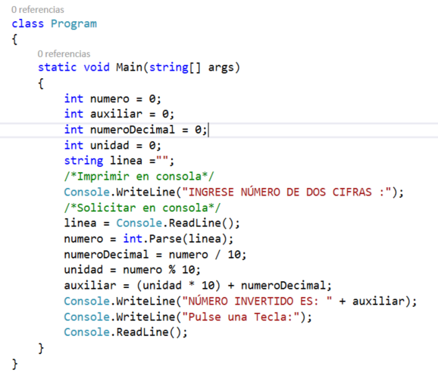

1. Notas

* Para ejecutar los proyectos se necesita correrlo con el siguiente botón.

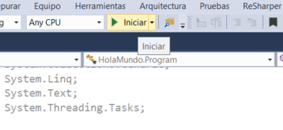

* Además, el código debe estar en el siguiente archivo.

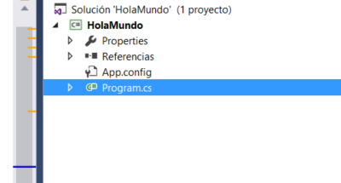

## Tarea

Realice los siguientes proyectos:

1. Ejercicio 1

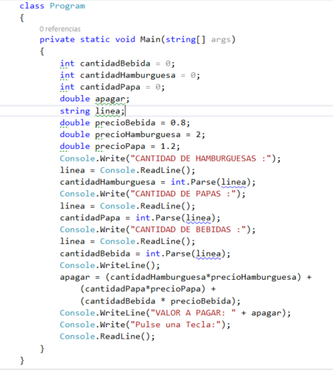

1. Ejercicio 2

